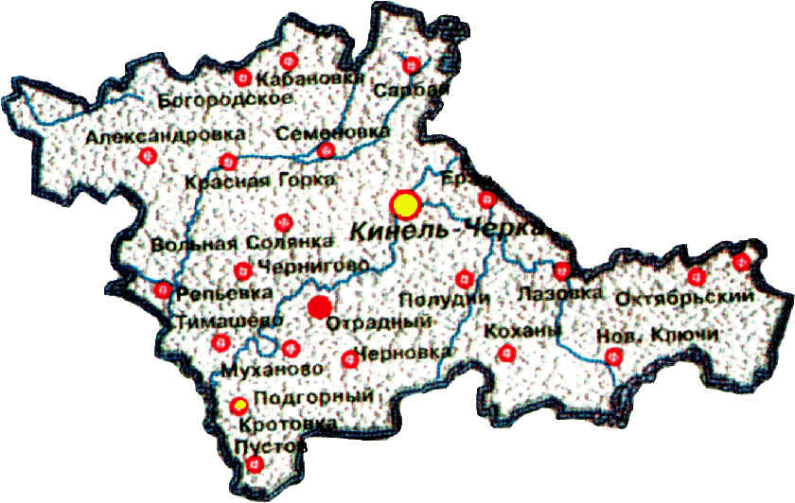

Кабановские
вести
Выпуск № 5 от 9 февраля 2026 г.

РЕШЕНИЕ от 09.02.2026 № 2-1

О признании утратившим силу решения Собрания представителей сельского поселения Кабановка муниципального района Кинель-Черкасский Самарской области от 23.11.2017 № 19-3 «Об утверждении Порядка подготовки, утверждения местных нормативов градостроительного проектирования сельского поселения Кабановка муниципального района Кинель-Черкасский Самарской области и внесения в них изменений»

В соответствии с Градостроительным кодексом Российской Федерации, Законом Самарской области от 29.12.2014 №134-ГД «О перераспределении полномочий между органами местного самоуправления и органами государственной власти Самарской области в сферах градостроительной деятельности и рекламы на территории Самарской области», руководствуясь Уставом сельского поселения Кабановка муниципального района Кинель-Черкасский Самарской области, Собрание представителей сельского поселения Кабановка муниципального района Кинель-Черкасский Самарской области,

Р Е Ш И Л О:
1. Признать утратившим силу решение Собрания представителей сельского поселения Кабановка муниципального района Кинель-Черкасский Самарской области от 23.11.2017 № 19-3 «Об утверждении Порядка подготовки, утверждения местных нормативов градостроительного проектирования сельского поселения Кабановка муниципального района Кинель-Черкасский Самарской области и внесения в них изменений».
2. Опубликовать настоящее решение в газете «Кабановские вести» и разместить на официальном сайте Администрации Кинель-Черкасского района Самарской области https://www.kinel-cherkassy.ru.
3. Настоящее решение вступает в силу со дня его официального опубликования.

Глава сельского поселения Кабановка
муниципального района Кинель-Черкасский
Самарской области Ю.Г. Шаронов

Председатель Собрания представителей
сельского поселения Кабановка
муниципального района Кинель-Черкасский
Самарской области О.В. Кузнецов

Дата выпуска: «9» февраля 2026 г.
Тираж: 100экз.
телефон: 8(846)60 3-15-43 e-mail: adm.kabanovka@ yandex.ru

